一种FlexRay总线通讯测试系统设计
苑利维，李治国，朱晓荣
（北京精密机电控制设备研究所，北京 100076）
摘要：FlexRay总线作为一种高速、灵活、可靠的串行通信总线，已逐渐成为汽车网络的主流。为了验证该总线技术在航天技术应用上的可行性，设计了一个基于TMS570LS3137安全控制器和PXI8517集成测试板卡的FlexRay总线网络测试系统。从硬件设计、平台搭建、协议规范、节点设计、网络定义等方面介绍了测试系统的设计方案，实现了网络中各个节点之间的同步和数据收发，最终实现了FlexRay网络之间的通信。试验结果表明了FlexRay网络通信系统的可行性和可靠性，并以其高速和强冗余特点成功应用于国家863项目机电作动系统研制项目中。
关键词：TMS570LS3137；PXI8517；FlexRay
Design of a FlexRay bus communication test system
YUAN Liwei，LI Zhiguo，ZHU Xiaorong
（Beijing Research Institute of Precise Mechatronics and Controls, Beijing，100076）
Abstract：FlexRay bus as a kind of high speed,flexible and reliable serial communication bus,which has gradually become the mainstream of the automotive network.In order to verify the feasibility of the bus in the application of space technology, designs a test system based on FlexRay bus TMS570LS3137 controller and PXI8517 integrated test card.From the aspect of hardware design, platform, protocol, node design, network definition introduced design scheme of test system, realize the network between each node synchronization and data transceiver, ultimately to achieve the communication between the FlexRay network. Test results show that the FlexRay network communication system is feasible and reliable, and it is successfully applied to the development of the National 863 project mechanical and electrical system with the characteristics of high speed and strong redundancy.
Key words：TMS570LS3137；PXI8517；FlexRay
0 引言
随着我国航天技术的快速发展及市场化转型，越来越多的技术开始向民用产业拓展，总线通讯技术作为弹、箭上一项关键技术也逐渐向市场化需求靠拢。已有的1553B总线、CAN总线等串口通讯已经在我国航天技术通讯领域得到了广泛的成熟应用，但其存在传输速率低、冗余设计复杂等弊端，不能完全满足现有的需求，这就对总线技术提出了传输速率快、可靠性高、实时性强、具有容错能力等要求，而FlexRay总线作为新一代总线技术，以其高速、灵活、实时、可靠等特性在汽车行业得到了成功应用^{【1】}。
一方面，FlexRay总线利用两条独立的物理线路进行通信，单条线路的最大传输速率可达10Mbit/s，总数据传输速率可达20Mbit/s。另一方面，两条线路可以互为冗余应用，即一条作为工作通道，另一条作为备用通道，简化了冗余设计，提高了通讯的可靠性。本文设计了基于TI公司安全控制器TMS570LS3137控制板和NI公司PXI 8517测试板卡的FlexRay总线通讯测试系统，实现了节点间的数据传输和总线数据监测。
1 FlexRay技术
FlexRay是继CAN和LIN之后的最新研发成果，是新一代汽车内部网络通信协议，它能够提供更高的数据速率、更灵活的数据通信、更全面的拓扑选择和更精准的容错运算^{【2】}。FlexRay电气物理层为一个发送与一个或多个接收通信模块提供了一种差分电压连接（即总线），差分电压通过测量两个表示为BP（总线正）和BM（总线负）的信号线得到。
FlexRay总线通过通信周期循环的方式传输信息，通信周期包括静态段和动态段，静态段数据传输采用时间触发方式，能够满足高可靠系统应用需求，动态段主要是基于事件触发方式的，允许每一个节点占用全带宽实现数据传输。静态段由一些固定长度的时隙（slot）组成，而动态段由一些可变长度的时隙组成。FlexRay总线在传输数据时是以数据帧的格式在网络上进行传输的，数据帧是由帧头、有效负载数据段和帧尾组成^{【3】}。如图1所示。
图1 静态帧数据格式
由于FlexRay协议独立于底部物理层，信号分为高电平与低电平，这两个电平生成数据位流。发送节点发送消息时，先将数据帧按照数据位流的机制进行编码，然后交由实际物理层完成数据传递。接收节点接收到数据位流后，通过解码提取有效数据帧。数据位流组成如图2所示。
图2 数据位流格式
其中TSS表示传输起始序列，用于标识网络通信连接开始，其长度网络中各节点要定义一致；FSS表示帧起始序列，由一位高电平组成；BSS表示字节起始序列，由一位高电平和一位低电平组成，每个字节前有一个BSS；FES表示帧结束序列，由一位低电平和一位高电平组成，标识最后一个字节发送结束。
2 系统总体设计方案
FlexRay通讯网络的建设往往需要考虑三个要素：节点数、拓扑结构和信道系统。
节点数：一个FlexRay通讯网络最大节点数不限，但至少需要2个节点，且至少需要2个启动帧，启动帧也为同步帧。
拓扑结构：FlexRay的拓扑主要可以分为总线式、星形和总线星形混合型三种。其中，总线式代表了最简单的点对点的连接方式，可作为复杂总线结构的基本元素，也是常用的拓扑结构。
信道系统：FlexRay节点可以支持两个信道，因而可以开发单信道和双信道两种系统。将通讯网络设计成双信道系统可以从两个方面考虑，一是冗余设计，提高通讯的可靠性，而是高通讯速率，可达20Mbit/s。
本测试系统搭建了一个由三个节点组建的总线式、双信道通信网络，如图3所示。节点A和节点B分别是基于安全控制器TMS570LS3137研制的控制板，节点C是基于NI公司的PXI 8517测试板卡设计的。节点A、B定义为数据发送接收节点，可以互相传递数据，节点C定义为监听节点，同时接收节点A和节点B发送的数据帧，以判断总线上数据传输的正确性。
图3 FlexRay总线通信网络
3、硬件节点设计
3.1 安全控制器
Hercules安全微控制器是基于德州仪器公司（TI）二十多年来对安全有严格要求的系统的专业知识、汽车市场业界协作和已验证合格硬件而研发出的。Hercules TMS570LS安全微控制器为满足ISO26262 ASIL-D 和 IEC 61508 SIL-3的安全标准要求而开发并且符合AEC-Q100汽车规范。其中，双核同步CPU结构、硬件BIST、MPU、ECC、单片时钟和电压监控是一些可以满足汽车、铁路和航空航天应用所需要的关键功能安全特性。TMS570LS3137安全控制器基于BOSCH公司的E-FlexRay IP，设计了包含FlexRay总线功能，在汽车行业得到了推广应用。
图4 芯片外观及337球状引脚栅格阵列封装ZWT模式
3.2 板卡介绍
PXI 8517通信板卡是NI（National Instruments美国国家仪器）公司生产的用于FlexRay总线测试的集成板卡，需安装在带有PXI总线的控制机箱中，使其成为FlexRay节点，从而方便用户基于操作系统进行开发和测试工作。板卡提供了两路独立的FlexRay端口，每个端口具有A、B两个通道。NI-XNET平台为FlexRay网络和设备提供了一个网络设计工具，同时具备总线监测功能，这使工程师们能迅速地查看、记录和诊断总线数据以简化故障排除。支持LabView、NI LabWindows/CVI、 C 和 C++等编程。
3.3 原理图设计
NXP公司的TJA1082是FlexRay总线收发器，主要用于1~10Mbps的通讯系统，能在FlexRay网络的物理总线和协议控制器间提供先进的接口。本测试系统将要设计一块基于TMS570LS3137芯片的控制板，如图5所示。将芯片上的FlexRay通讯管脚经信号隔离后，通过与2个总线驱动器TJA1082相连，构成一个满足FlexRay通信协议2.1开发的通信节点。

图5 设计原理图
4、定义网络
协议相关全局参数是用来描述FlexRay协议的参数，它们在一个簇内的所有节点上都具有相同的值，这是确保网络内所有节点相互通信的基础。按照FlexRay V2.1协议定义了33个全局参数，这需要根据设计的网络的实际情况进行设置。这些参数之间存在相互制约关系，需要满足每个参数的限制公式。表1定义了本测试系统设计时配置的全局参数。
表1 FlexRay全局参数配置表
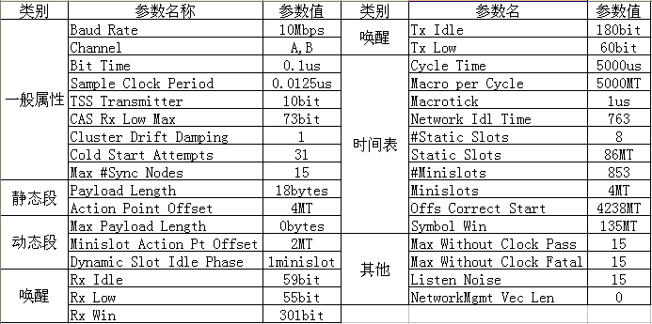
4.1 网络时间计算
下面列出了部分通讯网络设置参数及网络时间计算方式：
（1）FlexRay总线传输速率10M；
（2）位传输时间1 Bit Time = 1/10M = 0.1us；
（3）每个数据位固定采样8次，所以采样时钟周期Sample Clock Period = 0.1us/8 = 0.0125us
（4）安全控制器MCU的时钟频率是80MHz；
（5）最小时间节拍等于2个系统时钟周期：1 Microtick(uT) = 1/80M * 2 = 25ns；
（6）通讯周期Cycle Time = 5000us = 5ms；
（7）1个最大时间节拍由40个最小时间节拍组成，因此1 Macrotick(MT) = 40Microtick = 40 * 25ns = 1us；
（8）一个通讯周期内包含的最大时间节拍：Macro per Cycle = 5000/1=5000MT；
通信周期中可以不配置动态段和符号窗，但必须配置静态段和网络空闲时间。本测试系统中将动态段和符号窗进行了配置。
（9）网络空闲时间 = Cycle Time - （ 符号窗 + #Static Slots * Static Slots + #Minislot * Minislot + Action Point Offset – Minislot Action Point Offset - 1）= 4999 – ( 135 +86*8 + 853*4 + 4 – 2 – 1 ) = 763MT；
（10）Offs Correct Start ≥ Cycle Time – 网络空闲时间+1 = 5000-763 + 1 = 4238MT。
4.2 节点时隙定义
在本次测试系统设计中，每个通信周期只发送静态段。节点C在第1个时隙发送启动同步帧，节点A在第3个时隙发送启动同步帧，在第6个时隙发送数据帧，节点B在第4个时隙发送启动同步帧，在第7个时隙发送数据帧。节点发送接收时隙表如下表所示。
表2 时隙分配表
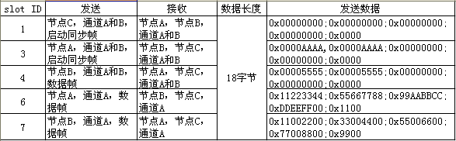
5、试验数据分析
试验过程中，将示波器的差分探头接入网络总线的BM、BP两端，监测总线上通信周期，每个通信周期有5个静态时隙数据帧在网络中传递，每个通信周期的时间是86us。图6所示为通信周期，图7所示为静态时隙，图8为总线上传递的数据流，其结果与表1和表2提供的数据一致。
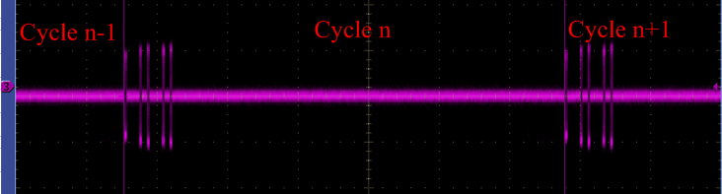
图6 通信周期
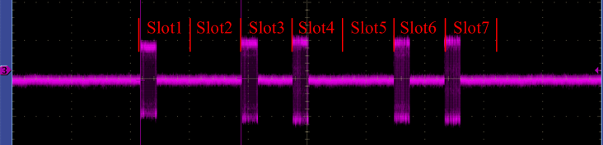
图7 静态时隙
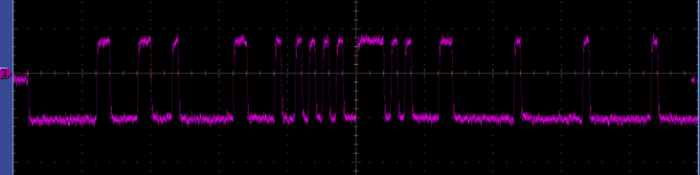
图8 数据帧
对图8中的数据流进行了解码，解码后的数据流如图9所示。
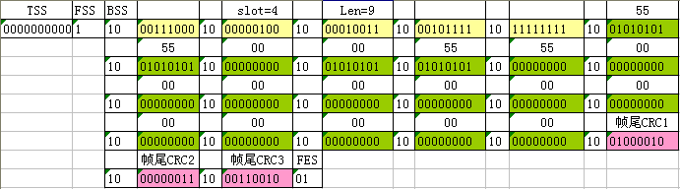
图9 数据帧解码
启动PXI8517板卡的总线监控程序，总线数据传递状态如图10所示。
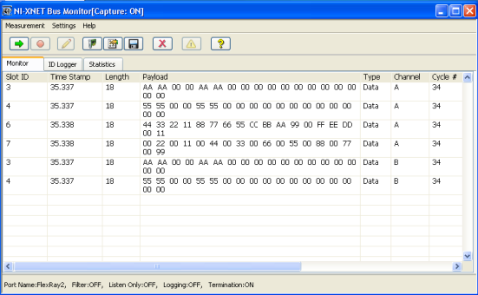
图10 总线监控
6 结论
本文从应用的角度出发，在分析FlexRay协议规范的基础上，设计了一套测试系统，通过对试验结果的分析，验证了FlexRay总线通信的可靠性，解决了不同商家硬件节点之间的通信兼容性，为后续FlexRay总线在航天技术上的应用提供了有力的技术保障。
参考文献：
[1] 吴宝新，郭永红. 汽车FlexRay总线系统开发实践 [M]. 北京：电子工业出版社，2012.
[2] 梁杰申，王虹. 新型总线FlexRay网络通信设计实现[J]. 微处理机，2011（2）：20-28.
[3] 张利，张本宏，王跃飞，等. 基于总线占有率的FlexRay消息时隙分配方法研究[J]. 中国机械工程，2012，23（6）：699-720.

作者简介
苑利维（1975-10），女，河北保定，硕士研究生，高级工程师，主要研究方向测控系统开发及嵌入式软件开发。
联系方式：
通信地址：北京9200信箱77分箱研发中心，苑利维收
邮编：100076
手机：13439310023
固定电话：010-88535411

